Kaitstava mereala pindala 1999-2017

Eestis suurenes merealade kaitse 2004. aastal kui Eesti ühines Euroopa Liiduga ning Loodusdirektiivi alusel moodustati Eestis Natura 2000 võrgustik. Lisaks Natura võrgustiku aladele jäävad rahvusvaheliste lepetega määratletud aladest merele veel HELCOM-i ja Ramsari alad.
HELCOM-i ehk Helsingi konventsiooni peamiseks eesmärgiks on kaitsta Läänemere merekeskkonda kõigi reostusallikate eest ja taastada ning kaitsta selle ökoloogilist tasakaalu. Nende eesmärkide tagamiseks on loodud Läänemere kaitsealade võrgustik. Eestis kuulub võrgustikku 7 ala ning nad katavad 24% Eesti mereala pindalast.
Ramsari konventsiooni eesmärk on kaitsta ja säilitada ökoloogiliste või hüdroloogiliste väärtuste tõttu rahvusvahelise tähtsusega märgalasid. Kokku on Eestis 17 Ramsari ala, nendest 7 sisaldab mereala. 2017. aasta lõpu seisuga on Ramsari alade osakaal Eesti mereala pindalast 3%.
Rahvusvaheliste kokkulepete alusel määratletud alad on kõik eelnevalt võetud siseriiklikult kaitse alla kaitseala, hoiuala või püsielupaigana. Paljuski ka alad kattuvad, näiteks on Vilsandi rahvuspark nii Ramsari, Helcomi kui ka Natura linnu- ja loodusala.
Kokku on Eestis Keskkonnaregistri andmetel 31.12.2017 seisuga 3865 riiklikult kaitstavat loodusobjekti, nendest 80 jääb vähemal või suuremal määral merealale.
31.12.2017 seisuga on Eestis kaitse all 27% territoriaalmerest. Peale 2004. aastal Natura 2000 võrgustiku loomisega toimunud suuremat muutust (3%-lt 26%-ni) on kaitse all oleva mereala pindala vahepealsetel aastatel pidevas joones kasvanud. Toimunud muutused on siiski piisavalt väikesed (aastatel 2004-2009 26%) ja protsentuaalselt on muutus 1% ulatuses Eesti mereala pindalast (2010-2017 27%).
Suurem osa kaitstavatest merealadest asub Lääne-Eesti saarestikus. Kõige suurema mereala pindalaga kaitstav ala on Lääne-Eestis asuv Kura kurgu hoiuala kogupindalaga 189 447 ha (sellest mereala 189 430 ha), mis kuulub ühtlasi ka Natura 2000 võrgustikku. Sellele järgneb Pärnu lahe hoiuala kogupindalaga 101 605 ha (sellest mereala pindala 101 151 ha, 4% Eesti merealast) ja Väinamere hoiuala (Läänemaa) 66 200 ha (mereala 63 226 ha), Väinamere hoiuala (Hiiu) 60253 ha (mereala 57 008 ha) ning Väinamere hoiuala (Saare) 42 618 ha (mereala 41 544 ha).

Tabel: kaitstava veeala (lisatud on suured järved) ja mereala (sisemeri koos territoriaalmerega) pindala võrdlus aastatel 1999-2017.
aasta | Kaitstav veeala (ha) | Kaitstav mereala (ha) | Kaitstav mereala (%)
1999 | 79362 | 79362 | 3
2000 | 81644 | 81644 | 3
2001 | 85126 | 85126 | 3
2002 | 82365 | 82365 | 3
2003 | 82481 | 82481 | 3
2004 | 729220 | 650499 | 26
2005 | 730048 | 650921 | 26
2006 | 735169 | 656072 | 26
2007 | 738243 | 657812 | 26
2008 | 738188 | 656683 | 26
2009 | 738451 | 657154 | 26
2010 | 752564 | 674875 | 27
2011 | 752564 | 674877 | 27
2012 | 753530 | 673061 | 27
2013 | 757754 | 676107 | 27
2014 | 757754 | 677265 | 27
2015 | 761591 | 678678 | 27
2016 | 761646 | 678721 | 27
2017 | 761639 | 678735 | 27

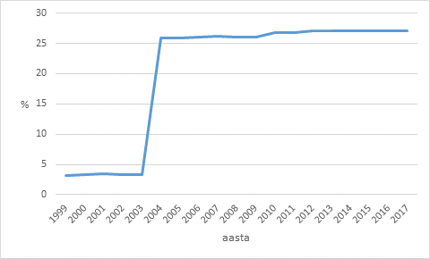
Joonis: kaitstava mereala pindala muutus aastatel 1999-2017.

